СПОСОБЫ ПОВЫШЕНИЯ САМООЦЕНКИ У РЕБЁНКА

Иногда у родителей возникает вопрос о том, что имели в виду учителя, когда утверждали, что у ребёнка неадекватная реакция на замечания. Они озадачены вопросами, как формировать адекватную самооценку у ребенка, какой она, в принципе, должна быть, что им для этого нужно делать и др.?
Самооценка – это представление человека о самом себе, о том, как он оценивает себя, свои возможности и способности. Выражается в умении или неумении определённым образом реагировать на критические замечания, проявлении уверенности или неуверенности в своих силах. Адекватно сформированная самооценка основывается на реальном восприятии человеком своих способносте
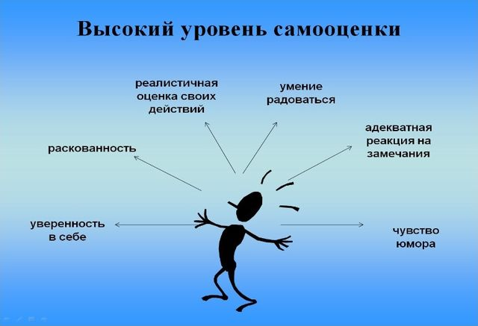
Что же формирует самооценку?
Прежде всего, ведущая роль в этом процессе отводится вам - родителям. Участие родителей в формировании адекватной самооценки у ребенка значимо, т.к. именно родители помогают ребенку почувствовать себя самим собой, оценить его возможности и место в группе людей, которые его окружают как в семье, так и вне её.
Завышенное или заниженное мнение ребёнка о себе называется неадекватной самооценкой. Степень «завышенности» или «заниженности» самооценки оценить достаточно сложно. Один доволен и испытывает радость от выполнения какого-то одного сложного задания, а другому, для подтверждения высокой самооценки нужно не только выполнить 3-5 задач, но и получить положительное одобрение от сверстников.
Завышенная самооценка проявляется в пренебрежительном, высокомерном отношении ребенка к окружающим. Такой ребенок может считать, что окружающие его люди – могут выполнять все то, о чем бы он не попросил. Представление о себе также проявляется на уровне нарциссизма, то есть - самолюбования, некритического отношения к себе, к своим действиям, поступкам, элементам самовосхваления. Ребёнок болезненно реагирует на замечания, считая, что всё, что он сделал, заслуживает только высших похвал. Любая критика воспринимается как личная обида, вызывая зачастую агрессивное поведение, истерику.

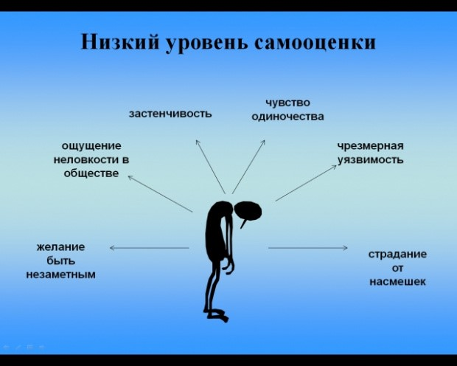
Заниженная самооценка проявляется в неуверенности в своих силах, потребности в ком-то, кто сможет принять на себя ответственность за его поступки и последующую жизнь.
Что же нужно сделать родителям для формирования адекватной самооценки ребёнка?
Маленький ребёнок наблюдает за родителями, их взаимоотношениями, словами, действиями и отношением к его поступкам. В результате он выбирает и формирует тактику своего поведения, постоянно совершенствуя ее, в зависимости от получаемых реакций.
Поэтому, в первую очередь, старайтесь адекватно оценить себя, свои ценности, тактику взаимодействия с другими людьми, стереотипы поведения и привычки. Ребёнок всегда в своём поведении является «зеркалом» реальных родительских действий и внутрисемейных отношений, которые взрослые, в силу своего опыта, умеют хорошо скрывать от внешней среды.
В более старшем возрасте, дети будут выстраивать своё поведение, в зависимости от внутрисемейных взаимоотношений, как личность которой дозволено все, а может и наоборот – считающей себя хуже других и искать тех, с кем ему будет комфортнее, а главное безопаснее, вне зависимости от их реальной позиции. Безусловно, такие ситуации встречаются не часто, но в статье освещены именно две противоположные составляющие.
Возможен ещё один вариант формирования неадекватной самооценки в семьях, когда ребёнок «уходит в себя», боится что-то рассказать о себе, своей жизни («Я ничего не могу, не умею, я хуже всех…»). В таких ситуациях старайтесь отмечать такие высказывания у ребенка и предложите ему свою помощь. Если сомневаетесь в правильности своих действий, обратитесь к специалисту.
Второе, это урегулируйте свои требования к ребёнку с его реальными возможностями, потребностями, способностями. Да, так бывает, что ребенок не достигает высот в рисовании, однако хорошо умеет слышать музыку. Или, прекрасно танцует, но недостаточно успешен в футболе. Старайтесь подмечать позитивные успехи своего ребенка и подбадривать его. Но если видите, что ему трудно на одной из секций (по различным причинам) – лучше спросите его, хочет ли он продолжать реализовывать себя на ней? Так, он поймет, что вы слышите его.
Третье, что следует сделать, это понять и знать реальные психологические, физические и интеллектуальные потребности и возможности ребёнка. Безусловно, проще понять это через налаживание доверительного общения и обсуждение увлечений. В процессе общения наблюдайте за своим ребёнком, за его реакциями и высказываниями, сами делитесь своими достижениями и ошибками. Понимайте, что сегодня он мечтает о космосе, завтра – о рыбках или хомячках, послезавтра о каких-то технических новинках. И это – нормально. Ребёнок так ищет и познает себя. Поэтому ему так нужна родительская поддержка. Обсуждайте не только позитивный, но и негативный опыт, что позволит проанализировать причины. Почему что-то получилось, а что-то нет? Что можно было бы исправить тогда и сегодня? Именно такой вариант в наибольшей степени способствует формированию адекватной самооценки ребёнка.
Есть и ещё один вариант: попытаться реализовать то, о чем родитель мечтал с детства, но не смог это сделать раньше. «Я всегда мечтал о рыбалке, но не смог потому, что… Давай вместе съездим…», «я мечтал научиться танцевать вальс – давай попробуем вместе – помоги мне, поддержи меня…». Когда ребёнок помогает родителю осуществить его несбывшуюся мечту и понимает, что его помощь реальна, самооценка повышается.
Ведь он понимает, что в жизни любой человек может совершить ошибку, может случиться провал его начинаний, но если рядом понимающий, любящий и внимательный взрослый, то никакие падения, сомнения и страхи ему не страшны.
Педагог-психолог Корякина Г.В.

